Anfertigen eines Portfolios -3-

Gestalten Sie die Seite "Beratung der Braut" für ein Präsentationsportfolio mit folgendem Ergebnis

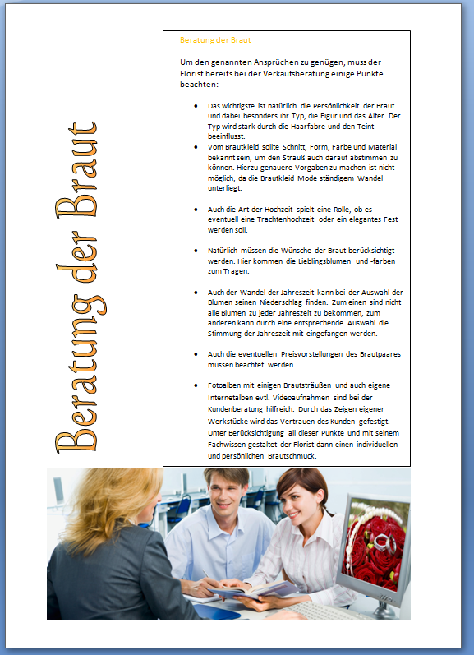

Arbeitsschritte:

1. Fügen Sie mehrere Zeilenschaltungen am linken Seitenrand ein, so dass sich zwei leere Seiten ergeben
2. Fügen Sie am linken Blattrand ein Wordart - Element mit dem Textinhalt "Baratung der Braut" ein - Formatieren Sie den Textumbruch "Vor den Text"
3. Setzen Sie ein Textfeld "allgemeines Textfeld" mit den Inhalten "Beratung der Brau" und dem weiteren Text in die rechte obere Blatthälfte ein !
Formatieren Sie den Textumbruch "Vor den Text"
4. Fügen Sie ein passendes Bild ein!
Formatieren Sie den Textumbruch um das Bild "Vor den Text"
5. Speichern Sie das Dokument in ihren Arbeitsordner ab!

